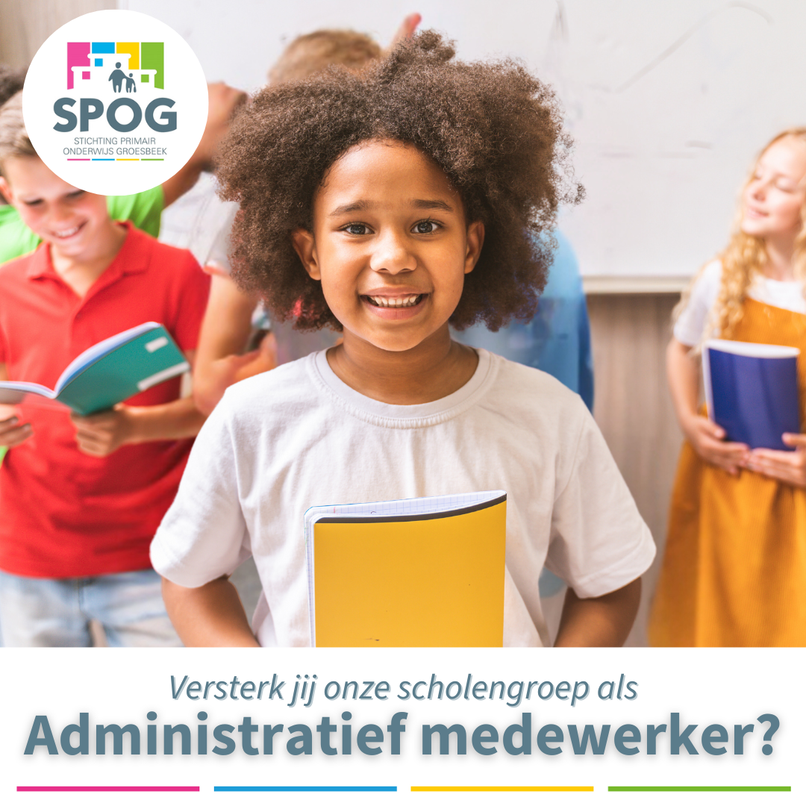

**Vacature administratief medewerker op diverse basisscholen:**

Ben jij een duizendpoot met ervaring binnen het primair onderwijs? Dan zoeken wij jou.  
Wij zijn op zoek naar een administratief medewerker die op 3 basisscholen, samen met de schooldirecteuren, zorg draagt voor de administratieve processen.

Bij SPOG staat het leidinggeven aan leren centraal voor de directeuren. Daarom erkennen we het belang van goede administratieve ondersteuning om taken over te nemen die nu nog vaak bij de directeur liggen. Jij bent als administratief medewerker een belangrijke schakel binnen de scholen en in het contact met ouders en collega’s.

Samen met je administratie collega’s op de andere SPOG scholen heb je regelmatig overleg en stemmen jullie zaken af die voor alle scholen uniform zijn.

Takenpakket administratief medewerker:

Naast het beheren van de leerlingenadministratie omvat de functie verschillende werkzaamheden, die per school in overleg met de betreffende directeur worden vastgesteld;

* Leerling administratie (in- en uitschrijvingen, OSO's, NAW-mutaties, jaarovergang, VO-adviezen, tellingen, controle ROD)
* Controleren van facturen en uploaden van bonnen in Kas & Pas
* Website bijhouden
* Aanvullende bekostiging regelen
* Absenties en verlofaanvragen verwerken
* Vrijwilligersvergoeding regelen
* Bijwerken van Vensters, scholen op de kaart (schoolgids)
* Jaarkalender en jaarboekje maken
* Activiteitenplan maken
* Maken en versturen van de nieuwsbrief (4-6 x per jaar)
* Rapportklappers maken
* Diverse taken zoals checken van teksten, ouders koppelen aan Social Schools en Parro, enquêtes uitzetten en kleine dingen die de directeuren graag overdragen.

Wij vragen:

* Je hebt een plezierige, open houding naar leerlingen, ouders en collega’s
* Een administratieve Mbo-opleiding.
* Je hebt ervaring binnen het primair onderwijs.
* Bekend met het werken met leerlingvolgsystemen (Parnassys).
* Bekend met het werken met diverse automatiseringssystemen (waaronder MS Office, personeels- en financiële systemen) of de bereidheid hierin een cursus te volgen.
* Affiniteit met de doelgroep, kinderen van 0 tot 12 jaar.
* Goed in het plannen en organiseren van je werkzaamheden.
* Je werkt graag in teamverband en vindt het fijn een eigen steentje bij te dragen
* Je bent flexibel en een duizendpoot, geen dag is hetzelfde

Wij bieden:

* Een uitdagende functie op aantrekkelijke en actieve scholen
* Een betrokken en sprankelend team en leuke leerlingen
* Een salaris conform CAO PO, OPP schaal 5
* Een aanstelling voor 1 jaar, bij gebleken geschiktheid uitzicht op een vaste benoeming.
* Zelfstandigheid binnen je werkzaamheden.
* Een baan voor 16 uur per week.

Herken jij jezelf hierin en wil jij graag de teamspeler zijn naar wie wij op zoek zijn? Dan nodigen wij je van harte uit om op deze vacature te reageren. Je sollicitatie en CV kun je sturen naar [sollicitaties@spog.nl](mailto:sollicitaties@spog.nl) . Dit kan tot en met 10 december 2024, de eerste gesprekken vinden plaats op woensdag 18 december.